1. Introducción
El sistema BeFit integra varias APIs y servicios externos para gestionar funciones críticas que están fuera del alcance principal de la aplicación. Estas integraciones son fundamentales para procesar pagos de forma segura y para gestionar la autenticación de usuarios de manera robusta y flexible.

Este documento detalla las APIs externas utilizadas, su propósito dentro del proyecto y las consideraciones clave de su implementación.

2. APIs de Autenticación (vía AWS Cognito)
Para el manejo de identidades, registro e inicio de sesión, BeFit no integra directamente con Google o Facebook. En su lugar, utiliza AWS Cognito como el principal proveedor de identidad y gestión de acceso. Cognito está configurado para usar Google y Facebook como "Proveedores de Identidad Federados" (Identity Providers), permitiendo el inicio de sesión social.

2.1. AWS Cognito (Servicio Principal)
Propósito: Centralizar el registro, la autenticación y la gestión de usuarios. Proporciona la lógica para el manejo de cuentas, la verificación por correo electrónico y la federación con otros proveedores.
Implementación: Se configuró un "User Pool" (Grupo de usuarios) en AWS Cognito. El backend (FastAPI) interactúa con este servicio a través del cognito_service (como se ve en auth/routes.py) para registrar usuarios, confirmar cuentas, iniciar sesión (obtener tokens JWT) y gestionar la recuperación de contraseñas. La configuración en config.py (COGNITO_USER_POOL_ID, COGNITO_CLIENT_ID) es crucial para esta conexión.

Capturas de pantalla:
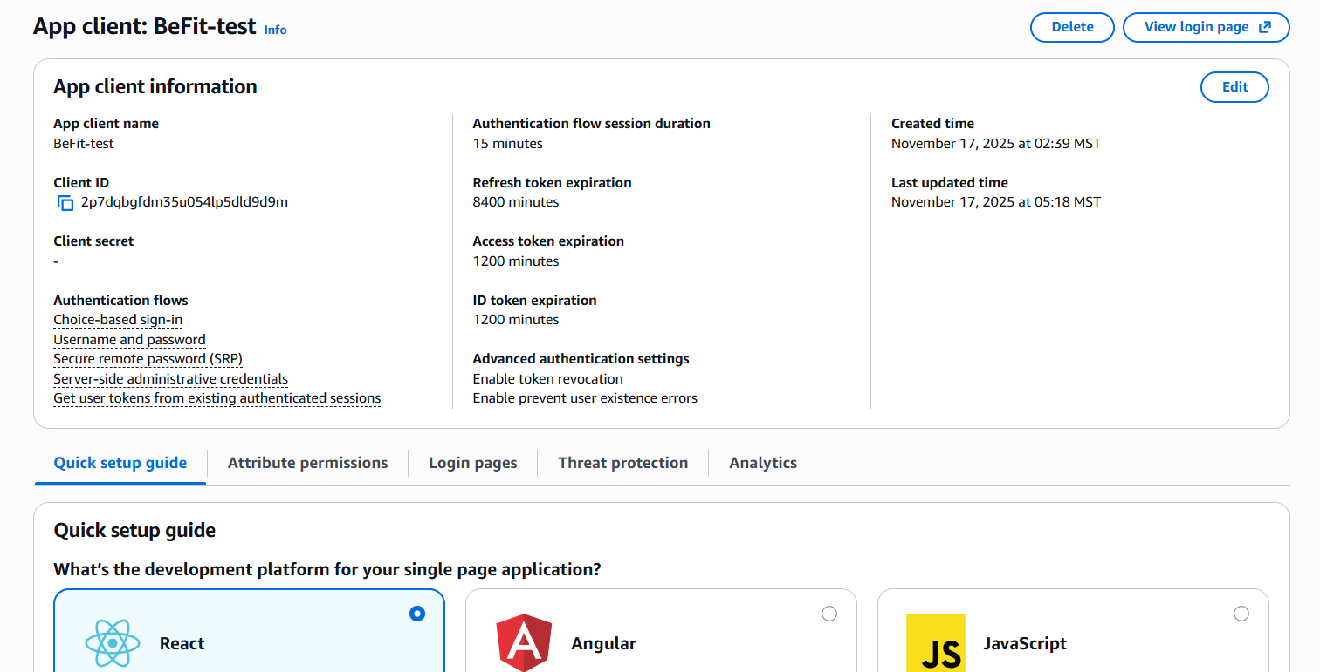

2.2. Google (Proveedor de identidad Federado)
Propósito: Permitir a los usuarios registrarse e iniciar sesión en BeFit utilizando sus credenciales existentes de Google.
Implementación:
- Se creó un proyecto en la Google Cloud Console.
- Se generaron credenciales de cliente OAuth 2.0 (un Client ID y un Client Secret).
- Estas credenciales se configuraron en la sección "Federation" → "Identity providers" del User Pool de AWS Cognito.
- Cognito maneja el flujo de OAuth 2.0 con Google y, tras una autenticación exitosa, crea o vincula al usuario en el User Pool de BeFit.

Capturas de pantalla:
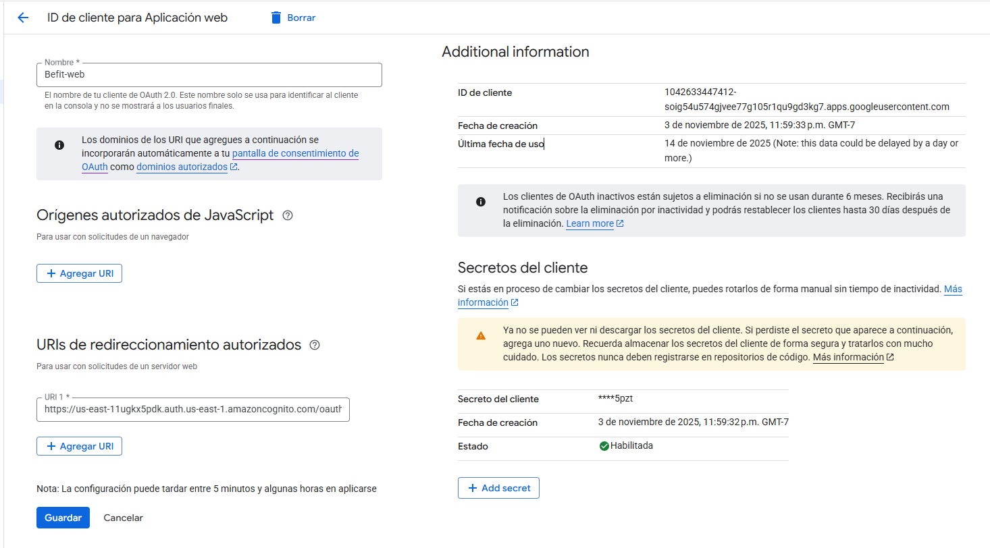

3. APIs de Pasarela de Pago
Para garantizar transacciones seguras y confiables, BeFit integra dos de las pasarelas de pago líderes en el mercado. Estas APIs manejan la información sensible de las tarjetas de crédito y cuentas bancarias, asegurando el cumplimiento de PCI.

3.1. Stripe
Propósito: Es la pasarela de pagos directos con tarjeta de credito y debito. También se utiliza para la generación de comprobantes o facturas.
Implementación: La integración utiliza las claves de API de Stripe (publicable y secreta), que están definidas en el archivo config.py (STRIPE_API_KEY, STRIPE_SECRET_KEY).
Frontend (React): Utiliza Stripe.js (con React Stripe Elements) para crear un formulario de pago seguro (un Iframe) que tokeniza la información de la tarjeta del cliente. Esto evita que los datos sensibles de la tarjeta toquen los servidores de BeFit.
Backend (FastAPI):
- Recibe el token de pago (o ID del método de pago) del frontend.
- Utiliza la clave secreta de Stripe para crear un "PaymentIntent" (intento de pago) o para confirmar el pago.
- Gestiona webhooks de Stripe para confirmar el estado final del pago (exitoso o fallido) antes de actualizar el estado de la orden en la base de datos.
Capturas de pantalla:

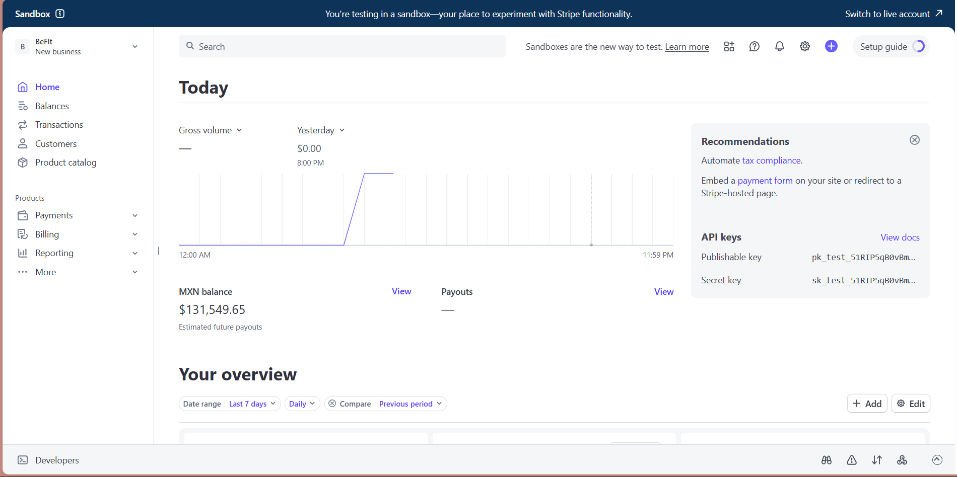

3.2. Pay Pal
Propósito: Ofrecer un método de pago alternativo popular, permitiendo a los usuarios pagar usando su saldo de PayPal o los métodos de pago vinculados a su cuenta de PayPal.
Implementación: La integración se basa en la API REST de PayPal y sus credenciales de cliente, definidas en config.py (PAYPAL_CLIENT_ID, PAYPAL_CLIENT_SECRET, PAYPAL_API_BASE_URL).

Frontend (React): Utiliza el SDK de JavaScript de PayPal para renderizar el botón de "Pagar con PayPal".

Flujo:
- El SDK de PayPal abre una ventana emergente para que el usuario inicie sesión y apruebe la transacción.
- Tras la aprobación del usuario, el frontend recibe un ID de transacción o de orden de PayPal.
- Este ID se envía al backend.

Backend (FastAPI):
- Recibe el ID de la transacción aprobada.
- Utiliza el Client ID y el Client Secret para autenticarse con la API REST de PayPal.
- Realiza una llamada a la API de PayPal (usando la PAYPAL_API_BASE_URL) para "capturar" el pago asociado con el ID de la transacción, verificando así que el pago se ha completado exitosamente antes de marcar la orden como pagada.
Captura de pantalla:
